**机器学习课程作业（1）**

1. 一个优化问题的原问题（Prime Problem）与对偶问题（Dual Problem）定义如下：

原问题

Minimize: 

Subject to: 



对偶问题

定义



对偶问题为：

Maximize: 

Subject to: 

1. 证明：如果是原问题的解，，是对偶问题的解，则有：
2. 证明 (强对偶定理)：如果,，且为凸函数，即对任意和，有, 则有：
3. 求下列原问题的对偶问题
4. ( and -norm SVM Classification) :

Minimize: 

Subject to: 



1. (SVM regression):

Minimize: 

Subject to: 



, 

1. (Kernel Ridge Regression):

Minimize: 

Subject to: 

1. (Entropy Maximization Problem):

Minimize: 

Subject to: 



1. 如图所示，平面上有个点，求一个半径最小的圆，使之能包含这些点。

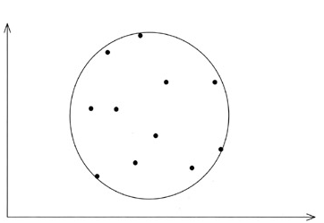

图1. 平面上N个点，求最小的圆包含这些点。

1. 写出这个优化问题的数学表达式。
2. 写出(a)的对偶问题。
3. 编写程序求解这个问题（选做）